导航 web_search SP 优化评测总结（四轮）
项目 | 内容
评测时间 | 2026-10-22
范围 | 同一测试集（136 条：广州新增 41 + 北京旧集 95）、同一测试接口，四个 SP 版本 × 两个模型，共 1088 次调用
模型 | qwen-plus-character（630 线上在用）、qwen3.7-flash
结论用途 | 线上导航 web_search SP 是否替换，以及替换前需要补的工作

1. 结论
- SP v5 是四轮中效果最好的版本，建议替换线上 SP。通过率 plus 84.2%、flash 84.6%，均不低于线上 SP（83.9%、80.6%）；下游可用率四轮最高（plus 74.3%、flash 61.0%）；广州新增集提升最明显（plus +5.3pp、flash +7.7pp）。
- v5 的思路是“线上 SP + 少量有效规则”。在线上 SP 原样保留的基础上，只新增 6 条地点规则：正式名称加城市区、多候选逐行列出、状态先行、活动场次优先未结束、没搜到时说明“没有直接信息”而不断言不存在。
- 上线前先用 v5.1 做一次确认。v5.1 针对 D 轮暴露的 3 个副作用做了措辞微调；建议全量跑两次，确认不低于 v5 后上线。
- 剩余问题主要在 SP 之外。D 轮相对 B 轮的 23 条变差里，13 条是搜索召回波动；“改名/旧名”类四轮都没有改善。这两类需要检索端和下游高德校验解决。

2. 四轮版本与结果
轮次 | SP 版本 | plus 通过率 | flash 通过率 | 结论
A | 不传 SP | 82.4% | 76.4% | plus 默认配置已近似带线上 SP
B | 线上 SP | 83.9% | 80.6% | 格式、兜底话术改善，内容问题未解决
C | v3：线上 SP + 11 条地点规则 | 74.8% | 77.8% | “查不到只回固定话术”误伤 18 条，变差
D | v5：线上 SP + 6 条地点规则 | 84.2% | 84.6% | 四轮最好，C 轮误伤恢复 14 条

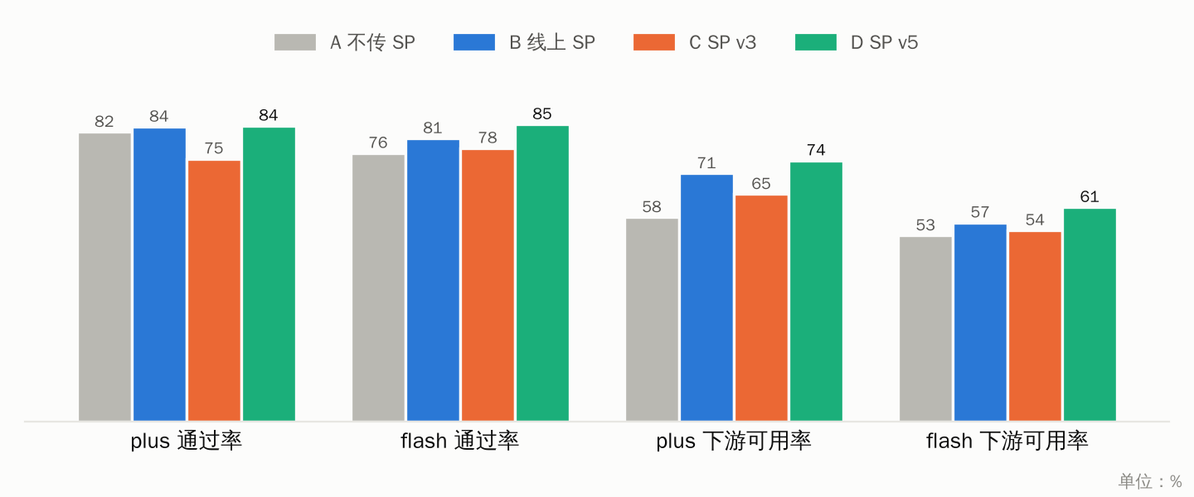
图 1 四轮通过率与下游可用率
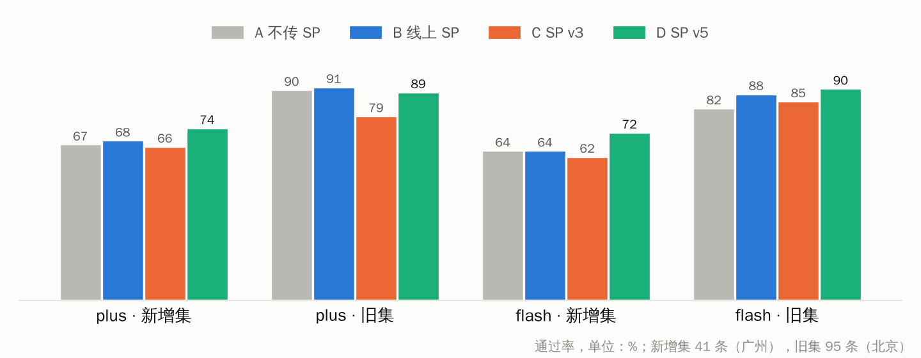
图 2 新增集与旧集的四轮通过率
D 轮其他指标 | B plus | D plus | B flash | D flash
实锤编造（次） | 1 | 1 | 2 | 3
相关性 / 正确性 | 8.23 / 7.48 | 8.05 / 7.29 | 8.16 / 7.26 | 7.92 / 7.03
SP 合规 | 8.80 | 8.85 | 8.52 | 8.31
平均耗时 | 2.0 s | 1.9 s | 1.9 s | 2.0 s
说明：正确性略降，主要是没搜到的条目改用“没有直接信息”的说法，规范但信息量低，拿分不高；flash 的 SP 合规下降来自输出变长和门牌号仍未去除。

3. D 轮相对线上 SP 的变化
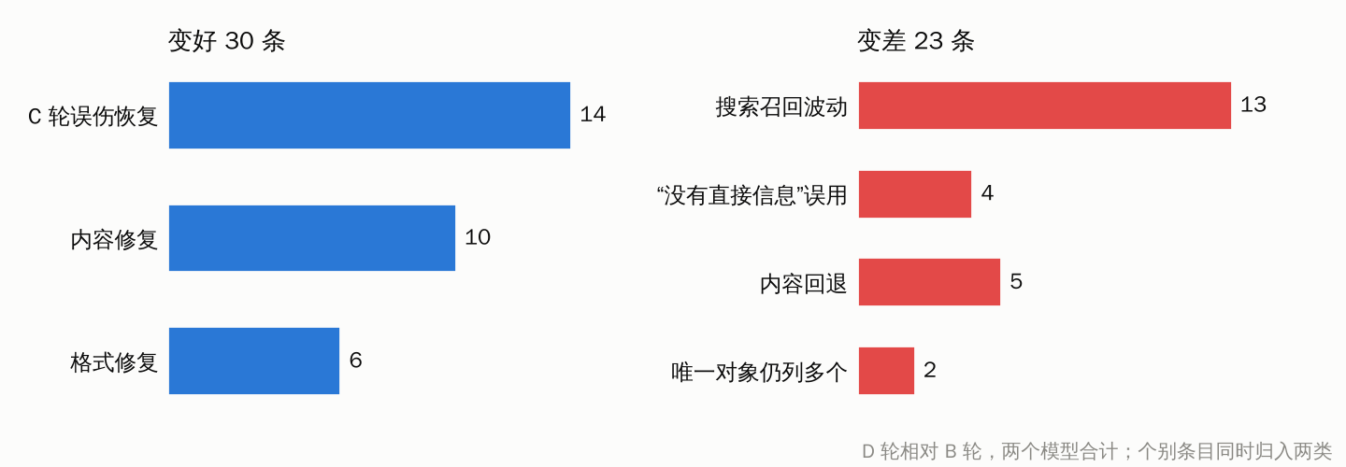
图 3 D 轮相对 B 轮变好与变差的构成
- 变好最多的是 C 轮误伤的恢复：国贸商城、西苑医院、广州东站海底捞等真实地点不再被说成没有，18 条恢复 14 条，未恢复的 4 条是本轮搜索没有召回。
- 有效规则保持住了：广园客运站首次正确提示“已结束营运”；北京车展“已于 5 月 3 日闭幕”；同日两场演唱会、炳胜两家门店逐行列出；太古汇按广州、上海分开列。
- 变差中最多的是搜索召回波动（13 条），同一 query 在不同轮次召回的内容不同，与 SP 版本无关。
- v5 规则本身的副作用有三类：已有可用信息时仍说“没有直接信息”；列相关地点时把两个不同的馆写成同一个；“最近的”类 query 仍列出多个。v5.1 针对这三点做了修改。

4. v5.1 最终版改动
v5.1 只改动地点规则中的 3 处，其余与 v5 相同：
改动 | 内容 | 解决的问题
限定“没有直接信息”的使用条件 | 只有搜索结果中确实没有能回答的信息时才用；已有可回答的信息就直接回答 | 有信息时也说“没有直接信息”（约 6 条）
约束相关地点 | 相关地点必须在搜索结果中明确出现，不添加推测的对应关系，不把两个地点写成同一个，不复述未证实的信息 | 把省博和鲁迅纪念馆写成同一个；“曾位于海淀大悦城”的编造重现
“最近”类只给一个 | 只给距离最近的一个；搜索结果中多个地点距离相近或没有距离信息时才列多个 | “最近的医院”列 3 家
措辞 | 增加“建议您”“供您参考” | 面向用户的措辞仍有 7 次

5. 上线建议

5.1 上线前
- 用 v5.1 跑全量两次，确认两次通过率都不低于 v5（plus 84.2%、flash 84.6%），且第 4 节的三类副作用减少。
- 人工抽查 20 条左右，重点看“没有直接信息”句式和多候选条目，确认 AI 判定可靠。D 轮评测有部分由并行任务完成，口径一致性也需要抽查确认。
- 和下游导航 Agent 对齐：“搜索结果中没有该地点的直接信息”应触发一次高德直查，而不是直接告诉用户没有。

5.2 模型选择
主链路继续使用 qwen-plus-character。flash 在 v5 下通过率追平 plus，但门牌号输出（31 次）和输出长度问题四轮都没有改善，编造也略多；如果后续考虑 flash，需要在链路上加输出清洗。

5.3 SP 以外的事项
事项 | 建议负责方 | 优先级 | 说明
“没有直接信息”触发高德直查 | 研发 | P0 | v5 上线的配套，避免召回波动直接影响用户
下游对地点名做高德存在性校验 | 研发 | P1 | 拦截搜索结果中的错误门店
检索端对总部、旗舰店等提高时效权重 | 研发（检索） | P1 | “改名/旧名”类四轮无改善
高频地标的召回兜底 | 研发（检索） | P1 | 召回波动是变差的最大来源
SP 支持注入当前日期 | 研发 | P2 | “今天开门吗”类问题

6. 局限说明
- 每轮每条只跑一次。D 和 B 之间 plus 只差 0.3pp，在波动范围内，只能说明 v5 不比线上差；flash 和新增集的提升幅度较大，方向可信。
- 判定和打分由 AI 完成，新增集的部分事实经过高德人工复核，其余未逐条人工确认。
- 测试接口不注入定位和日期，相关条目按“环境限制”处理，不计入通过率。
- 每个分类只有 5～7 条，分类结论只看方向。

附：文档与文件
- 前序报告：《导航 web_search 联网搜索效果评测（第一轮）》《线上 SP 对 web_search 效果的影响（A/B 对比）》《web_search SP 三轮迭代评测（A/B/C）》
- SP 文件：B轮_线上SP.txt、C轮_SP_v3.txt、SP_v5_精简版.txt、SP_v5.1_最终版.txt
- 逐条结果：result_all_eval_reviewed.xlsx（A）、result_withSP_eval.xlsx（B）、result_C_eval.xlsx（C）、result_D_eval.xlsx（D）

